8 de DECEMBRO de 2019

ADVENTO - 2º - C
Lucas 1,26-38: “Alégrate, chea de graza, o Señor está contigo”.
Mensaxe: Xesús nacerá na Inocencia INMACULADA
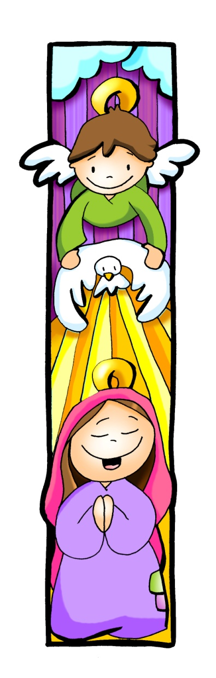

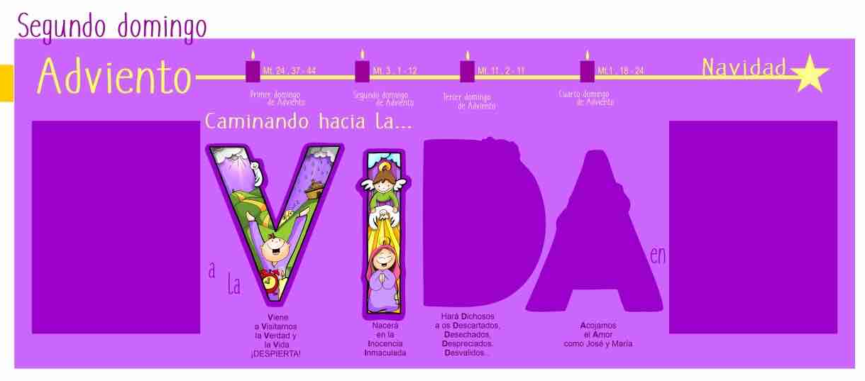

1. ACOLLIDA

Irmáns e irmás: Irmáns e irmás:
Na festa da Inmaculada Concepción, sede benvidos á celebración da Eucaristía. No medio deste tempo de espera da vinda do Señor, damos grazas a Deus por María, aquela muller sinxela de Nazaré, a Nai do Si e da Esperanza. Ela é a que mellor nos pode mostrar como prepararnos para acoller, de verdade, a Xesucristo nas nosas vidas, pois Xesús só nacerá naqueles que como María estean limpos de pecado.
O Papa Pío IX proclamou o dogma da Inmaculada Concepción: "É doutrina revelada por Deus, que a Virxe María por graza e privilexio de Deus todopoderoso, en atención aos méritos de Cristo Xesús, foi preservada inmune de toda mancha da culpa orixinal no primeiro instante da súa concepción". Hoxe dicímoslle: “alégrate, María, muller do Si, a chea de graza”.

(SAÚDO del sacerdote): -O Deus da paz que, co Si de María, plantou a súa tenda no medio do noso mundo, sexa convosco.

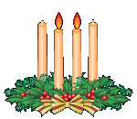
2. COROA DE ADVENTO

SACERDOTE:
Agora acenderemos o segundo cirio da coroa de Advento, na segunda semana do noso camiño cara ao Nadal e mentres o facemos, diriximos ao Señor esta oración (Acéndese o 2ª cirio):
-Os profetas mantiñan acendida a esperanza de Israel. Nós, como un símbolo desa esperanza, acendemos este segundo cirio, o da conversión. O vello tronco está rebrotando, florece o deserto, a humanidade enteira estremécese porque Deus sementouse na nosa carne. Que cada un de nós, Señor, che abra a súa vida para que brotes, para que para que fagas brotar do noso corazón a conversión aos verdadeiros valores do Reino.

-Ven axiña, Señor. Ven, Salvador!
TODOS: -Ven axiña, Señor. Ven, Salvador!

3. CELEBRACIÓN DEL PERDÓN
(Se se fai a coroa pódese suprimir o acto penitencial).
Con sinxeleza e humildade, como María, acollamos de Deus e dos irmáns o perdón que cura as nosas feridas.
- Ti, Señor, es o Deus do amor que cura e perdoa. Señor, ten piedade de nós.
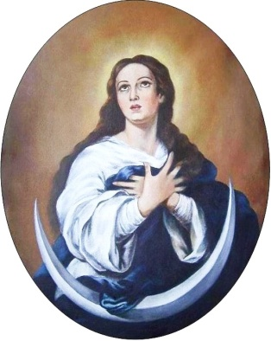
- Ti, Señor, es o Deus do Si que salva. Cristo, ten piedade de nós.
Ti, Señor, es o Deus da Promesa que se cumpre. Señor, ten piedade de nós.

4. PETICIÓNS

(Sacerdote:) Oremos a Deus Pai, pedindo na nosa pregaría de hoxe a especial intercesión da Nai de Xesús. E respondemos:

-Que nos axude a chea de graza. (Ou -María sen pecado, roga por nós.)

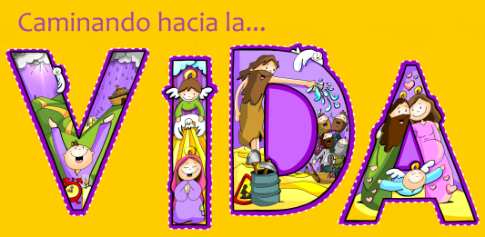
- Que o teu misericordia siga facendo obras grandes na
Igrexa e no mundo. –Oremos

- Que co apoio de todos desapareza a violencia de xénero e as inxustizas. –
Oremos

- Que nos enchas da túa graza e esforcémonos en ser santos. –Oremos

- Que crezamos no amor a María e imitemos a súa vida. –Oremos

5. Que preparemos a vinda do teu fillo e axudemos a outros ao encontro
con Xesús. –Oremos

- Que os mozos, mirando a María, énchanse dos mellores ideais. –Oremos

7. Que os que celebramos esta Eucaristía deamos o noso Si a Deus e
convertámonos do mal acudindo ao Sacramento do perdón. –Oremos

(Sacerdote): Dános, Señor, o que máis e mellor nos axude a vivir servíndote a Ti e aos irmáns. Por XNS.

A PALABRA

XÉNESE 3, 9-15. 20: Poño hostilidade entre a túa Descendencia e a descendencia da muller.

Despois de comer Adán da árbore, o Señor Deus chamouno e díxolle: - «Onde estás? » El contestou: - «Oín o teu ruído no xardín, deume medo, porque estaba espido, e escondinme».

O Señor Deus replicoulle: - «Quen che informou de que estabas espido?, é que comiches da árbore do que che prohibín comer?» Adán respondeulle: - «A muller que me deches como compañeira ofreceume do froito e comín».

O Señor díxolle á muller: - «Que fixeches?» A muller respondeu: - «A serpe seduciume e comín».

O Señor Deus díxolle á serpe: - «Por facer iso, maldita ti entre todo o gando e todas as feras do campo; arrastraraste sobre o ventre e comerás po toda a túa vida; poño hostilidade entre ti e a muller, entre a túa descendencia e a súa descendencia; esta esmagarache a cabeza cando ti a firas no talón».

Adán chamou á súa muller Eva, por ser a nai de todos os que viven.

Palabra do Señor.

SAL. 97:

R/ Cantade ao Señor un cántico novo, porque fixo marabillas.

EFESIOS 1, 3-6. 11-12: Deus elixiunos en Cristo, antes da fundación do mundo.

LUCAS 1, 26-38: Alégrate, chea de graza, o Señor está contigo.

NARRADOR: Naquel tempo, o anxo Gabriel foi enviado por Deus a unha cidade de Galilea chamada Nazaré, a unha virxe desposada cun home chamado Xosé, da casa de David; o nome da virxe era María. O anxo, entrando na súa presenza, díxolle:

ANXO: -«Alégrate, chea de graza, o Señor está contigo».

NARRADOR: Ela turbouse grandemente ante estas palabras e preguntábase que saúdo era aquel. O anxo díxolle:

ANXO: -«Non temas, María, porque atopaches graza ante Deus. Concibirás no teu ventre e darás a luz un fillo, e poñeraslle por nome Xesús. Será grande, chamarase Fillo do Altísimo, o Señor Deus daralle o trono de David, o seu pai; reinará sobre a casa de Xacob para sempre, e o seu reino non terá fin».

NARRADOR: E María díxolle ao anxo:

MARÍA: - «Como será iso, pois non coñezo varón?»

NARRADOR: O anxo contestoulle:
ANXO: -«O Espírito Santo virá sobre ti, e a forza do Altísimo cubrirate coa súa sombra; por iso o Santo que vai nacer chamarase Fillo de Deus. Tamén a túa parente Sabela concibiu un fillo na súa vellez, e xa está de seis meses a que chamaba estéril, “porque para Deus nada hai imposible?”.

NARRADOR: María contestoulle:

MARÍA: -«Aquí está a escrava do Señor; fágase en min segundo a túa palabra». E deixouna o anxo.
Palabra do Señor.
(Narrador - Anxo - María).

5. OFRENDAS

-XERRA DE AUGA:

Con esta xerra de auga limpa e pura, queremos representar as entrañas da Virxe María. Ninguén como Ela, cun corazón nobre, bo e relucinte, soubo acoller o Señor que vén en Nadal. Seremos capaces de ser tan abertos coma Ela a Deus?

-DOCE GLOBOS BRANCOS E AZUIS:

Con estes 12 globos brancos e azuis queremos simbolizar a COROA DE ESTRELAS DE MARÍA. Que este tempo de Advento nos axude a facer da nosa vida un BERCE onde DEUS poña a cor da súa esperanza.

-RAMO DE FLORES:
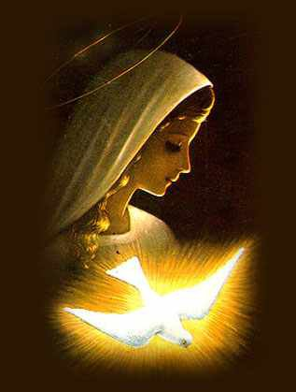

Con este ramo de flores dicímoslle a María: FELICIDADES! Porque Deus se fixou nela para ser a Nai de Xesús e, polo tanto, tamén a nosa Nai. Grazas e felicidades, María!

-O PAN E O VIÑO:

O pan e o viño darannos forza para romper co pecado e enchernos de graza.

- SUXESTIÓNS:

- Este ano en España celébrase o 2º domingo de Advento a solemnidade da Inmaculada Concepción.
Festexamos a María, que desde a súa concepción foi chea da graza de Deus.
Nesta semana intentamos que o noso SI sexa como o de María nas pequenas cousas (deber,
traballo, relacións cos outros, oración…) e no extraordinario (como María ao pé da cruz…).
-Podemos representar a escena da Anunciación, o evanxeo de hoxe… Abonda con buscar uns vestidos
para a Virxe e o anxo.
-No cartel de Fano para Advento colocamos recortada a 2ª letra, o “I” da portada. No domingo pasado
poñiamos a “V”.
-Continuamos acendendo os cirios da coroa de Advento: o domingo anterior acendemos o cirio da
oración, nesta acendemos tamén o cirio da conversión para estar limpos de pecado e
enchernos de Deus como María.
-Preparámonos para a celebración comunitaria do perdón, para seguir renovando, convertendo,
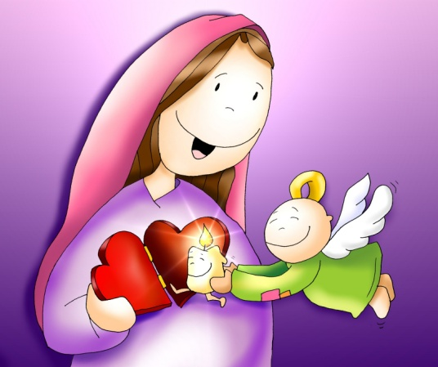
enchéndonos de graza.
Quero dicir que si coma ti, María,
coma ti, un día, coma ti, María.
Quero dicir que si, quero dicir que si,
quero dicir que si, quero dicir que si.
Quero negarme a min, coma ti, María,
coma ti, un día, coma ti, María.
Quero seguilo a El, coma ti, María,
coma ti, un día, coma ti, María.
FELIZ DOMINGO, DÍA DO SEÑOR.
REDE CATEQUISTAS GALICIA
María, Señora do Si.

María, chea de Graza, chea de Deus.
María, Nai, muller forte e boa,
ti inspírasnos confianza.
Gústannos moitas cousas de ti
Gústanos a túa valentía para dicir si,
sen condicións…
e a túa humildade, a túa pobreza e sinxeleza.
Ti só apareces para axudar e servir,
para cumprir a túa misión de nai.
Ti criches e fiácheste de Deus.
Axúdanos a ter un alma grande
na que caiban todos.
Queremos ter sempre o corazón limpo
no que non brote senón o ben.
Axúdanos, Señor, a preparar o Nadal,
a converternos a Deus, a dar un Si grande
á súa vontade e a ser fortes na dificultade.
Axúdanos a dicir si, coma Ti, María.

Te lo pedimos con María, reina de las Misiones. Amén.

POSIBLE ORACIÓN DE GRAZAS

